大连铭源储罐码头有限公司松木岛铭源液体化工品码头项目（A地块）（B地块）规划公布
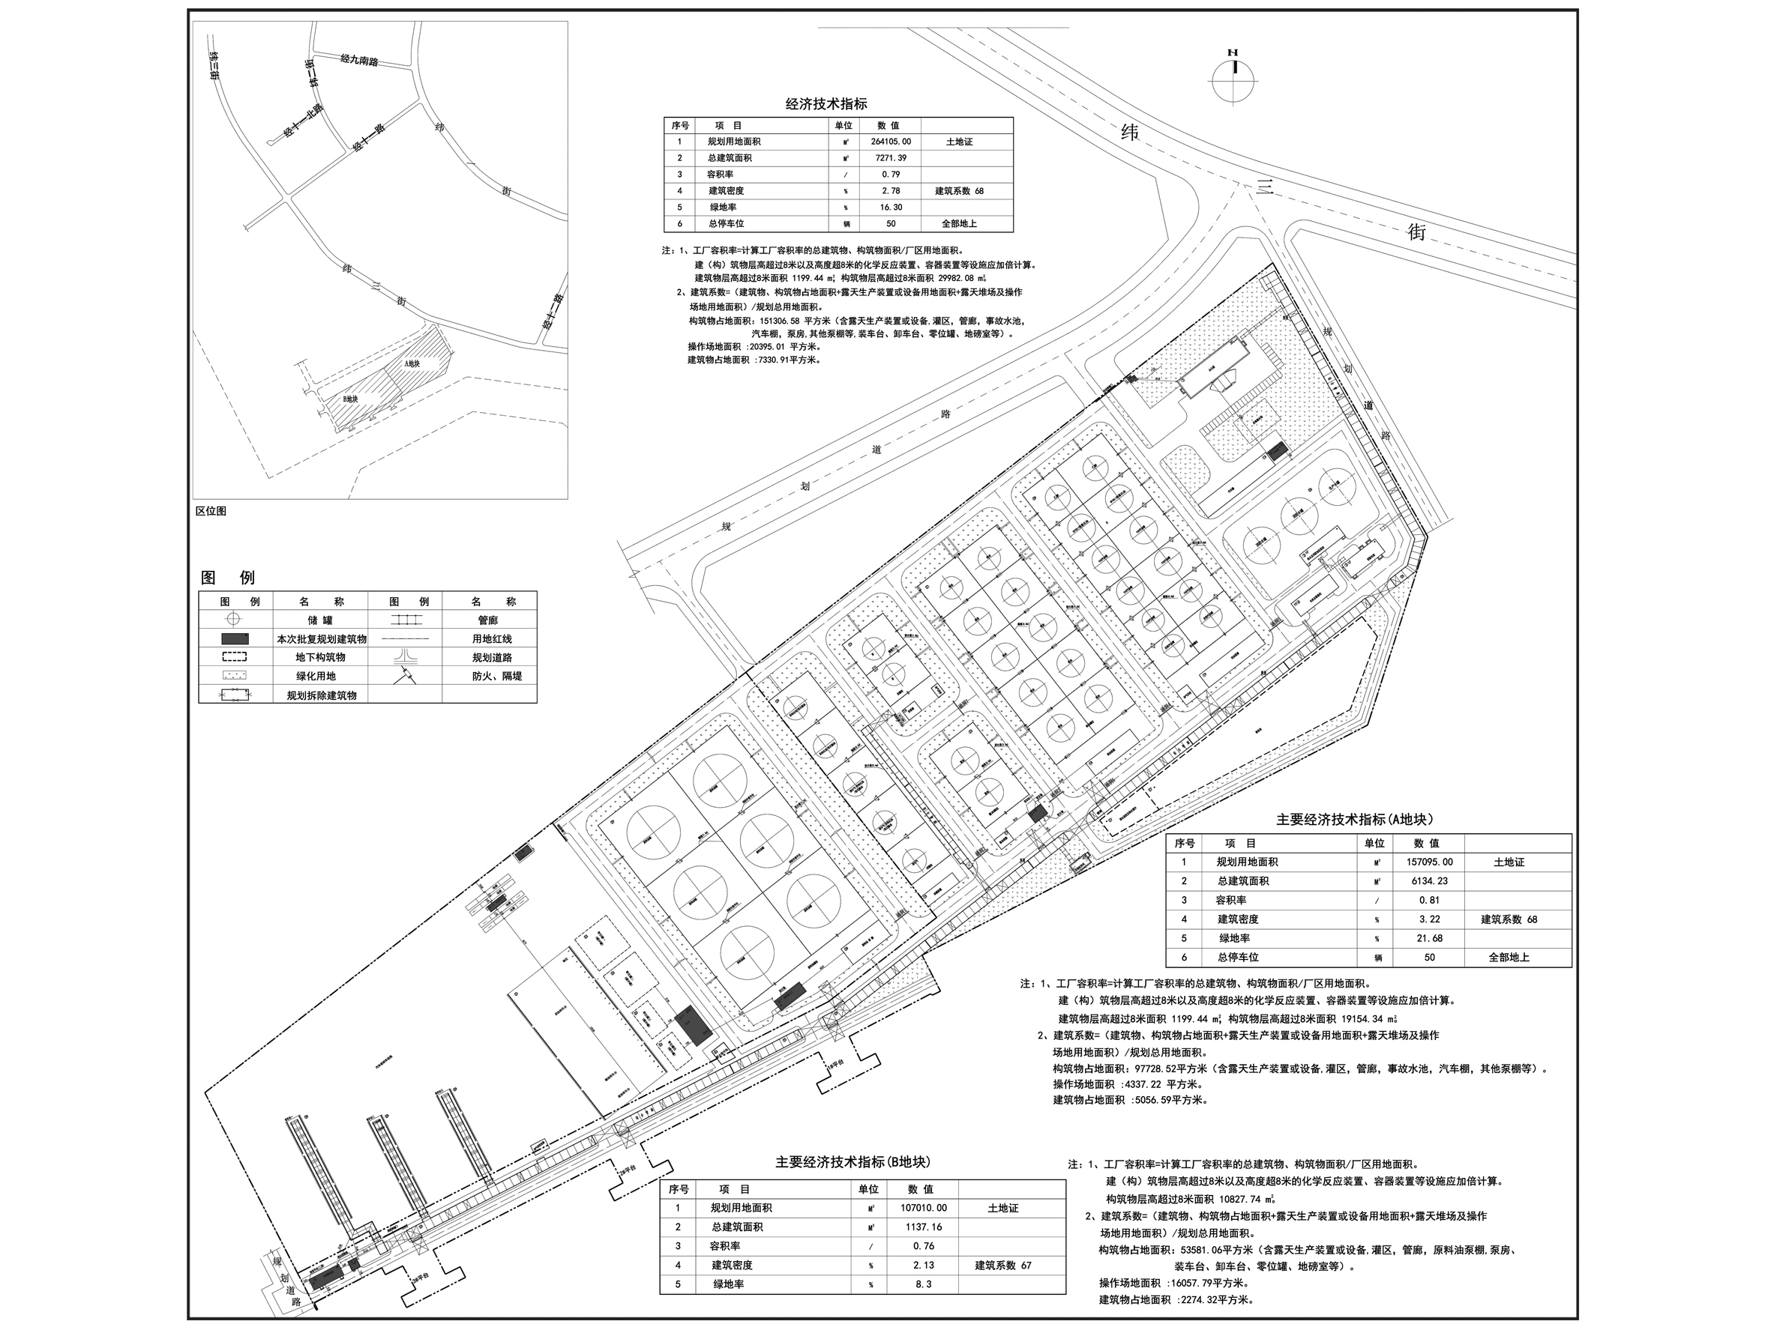
编号：2019大普规划第C010号
工程概况：

项目名称：大连铭源储罐码头有限公司松木岛铭源液体化工品码头项目
（A地块）
大连铭源储罐码头有限公司松木岛铭源液体化工品码头项目
（B地块）
建设单位：大连铭源储罐码头有限公司
设计单位：洛阳瑞泽石化工程有限公司
本次批复：5至9号楼（A地块）、10至13号楼（B地块）
工程证号：建字第210282201910014号（A地块）
建字第210282201910015号（B地块）
批复日期：2019年4月19日
咨询电话：85779580

大连普湾经济区规划建设局

